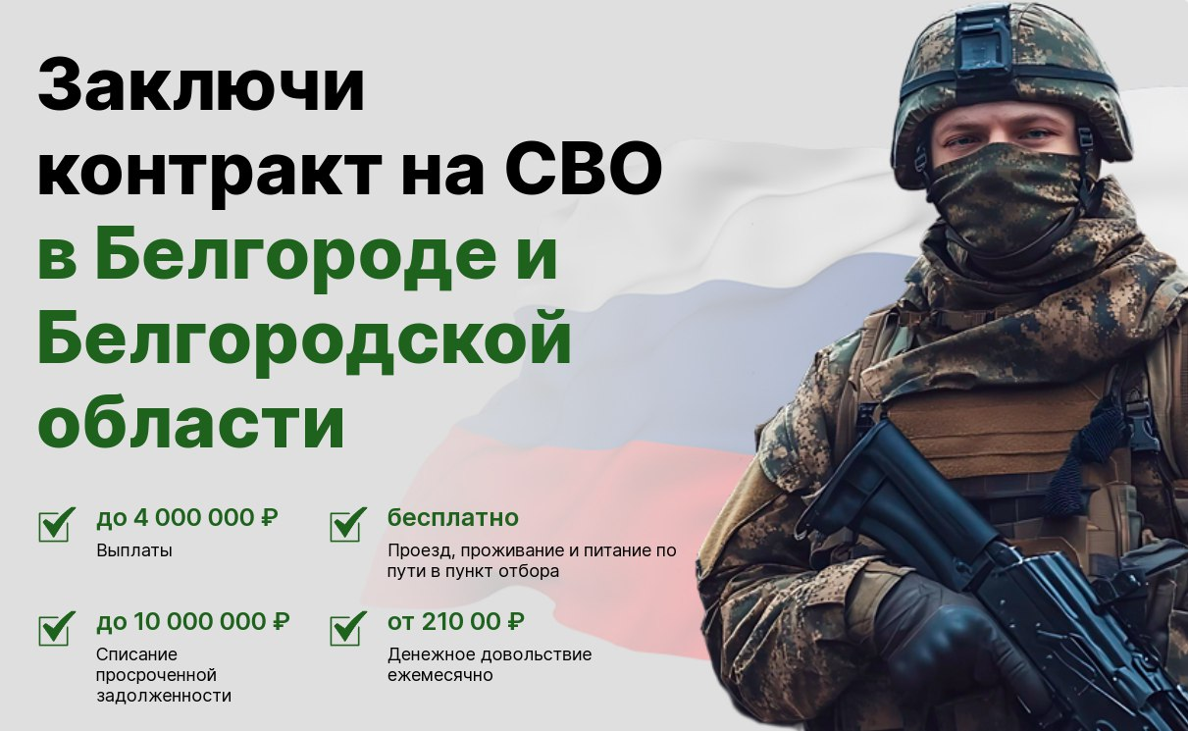

Заключи контракт с Министерством обороны, встань на защиту своей Родины!

Стань разведчиком https://clck.ru/3M7Qvq

При заключении контракта

• Единовременная выплата от 800.000 рублей

• Заработная плата от 210 000 рублей в месяц

Льготы участникам СВО и их семьям:

📌 Статус ветерана боевых действий

📌 Списание долгов по кредитам

📌 Льготы по ЖКХ

📌 Денежные выплаты ветеранам

📌 Единовременное пособие при увольнении

📌 Поощрение при награждении государственными наградами

📌 Бесплатная юридическая помощь

📌 Возможность поступить в вузы на бюджет в рамках отдельной квоты участникам СВО и их детям

📌 Детей участников СВО принимают в школы и детские сады вне очереди в приоритетном порядке

📌 Бесплатное питание в школах и детсадах

📌 Обслуживание вне очереди

Более подробно ознакомиться с вакансиями можно на сайте "Работа России" https://clck.ru/3M7Sgz